

**МИНОБРНАУКИ РОССИИ**

**федеральное государственное бюджетное образовательное учреждение**

**высшего образования**

**«Новосибирский государственный университет экономики и управления «НИНХ»**

**(ФГБОУ ВО «НГУЭУ», НГУЭУ)**

Кафедра информационных технологий

**РАСЧЕТНО-ГРАФИЧЕСКАЯ РАБОТА**

Дисциплина: Прикладные информационные технологии

Ф.И.О студента: Козырнов Игорь Александрович

Направление: 09.03.02 Информационные системы и технологии

Номер группы: ИС101

Номер зачетной книжки: 212108

Номер варианта расчетно-графической работы: 8

Проверил: Ковригин Алексей Викторович

Новосибирск 2023

СОДЕРЖАНИЕ

1.Задача 3

2. Код 4

3. Вид приложения в консоли 13

# 1.Задача

Создание программного приложения «Похоронный дом»

Необходимо создать программу по управлению объектами данных по указанной теме с использованием ООП и реализовывать изученные паттерны.

Необходимо создать минимум 3 объекта сущности разных видов и указать взаимодействие между объектами. Реализовать интерфейсы ввод, вывода и редактирования сущностей. Реализовать ручной ввод сущностей, загрузку из файла и сохранения в файл, удаление выбранных сущностей.

Данные между запусками программы хранить в структурированном текстовом файле.

# 2. Код

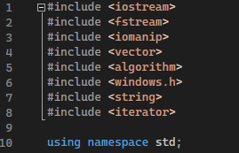

На данном скриншоте можно увидеть подключение библиотек: #include<iostream> - стандартная библиотека, #include<fstream> предоставляет функционал для считывания данных из файла и для записи в файл, #include<iomanip> предоставляет возможность установить ширину поля для каждой координаты вектора, или элемента, #include<vector> в ней хранится шаблон вектора, #include<algorithm> содержит большое количество алгоритмов для работы с контейнерами стандартной библиотеки, #include<windows.h> - для поддержки русского языка, #include<string> - для работ со строками, #include<iterator> может перебирать элементы в контейнере стандартной библиотеки.

Using namespace std - пространство имён для подключения всех основных функций облегчает написание cout и cin.

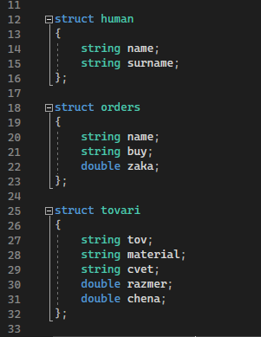

На данном скриншоте видно, что созданы структуры, к которым будут в дальнейшем обращаться классы.

String – для обозначения строковых переменных.

Double – тип данных для переменных, содержащих числа с дробной частью.

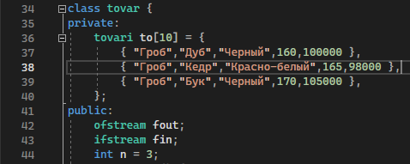

На данном скриншоте видно, что создан класс tovar для работ с ним. Помимо данного класса есть еще: класс – worker, Zakazes, client. У всех классов однообразный функционал, поэтому опишу работу на примере класса Tovar.

Для хранения изначальных данных используется модификатор доступа privat, так как эти данные будут использоваться лишь в методах этого класса.

Для методов самого класса используется модификатор доступа public, т.к. это понадобится для создания меню с помощью паттерна controller.

Мы внесли, что в каталоге может лежать максимум 10 товаров, а также переменную n, в которой будет лежать количество товаров записанных в каталоге.

Также для работы с файлами объявили объект класса ofstream, который будет отвечать за вывод данных в файл – fout. Объект класса ifstream - fin, отвечает за ввод данных из файла в программу.

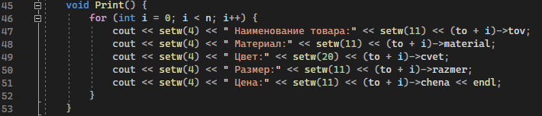

Метод вывода

Данный метод будет выводить все товары из каталога. Для этого, мы объявляем переменную целочисленного типа i, она будет счетчиком. Для того, чтобы границы были ровные и текст смотрелся красиво, используем setw; данная команда устанавливает ширину поля.

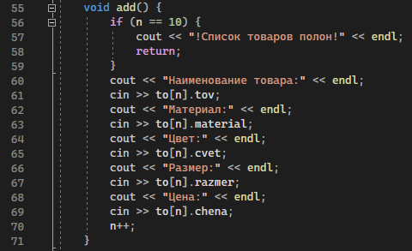

Метод добавления

Данный метод будет добавлять новые товары в каталог. Для этого, изначально указываем ограничение по добавлению. Тоесть, если товаров каталоге 10, больше нельзя добавлять.

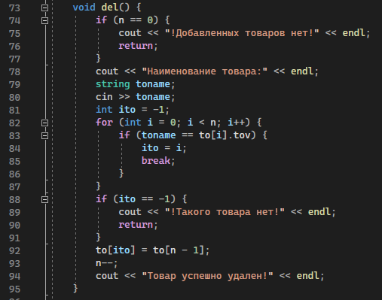

Метод удаления

Данный метод будет удалять товары из каталога. Для этого, изначально указываем ограничение по удаления. Тоесть, если товаров каталоге 0, значит и удалять нечего. Далее, в случае неправильного введения наименования, программа будет выдавать ошибку, что такого товара нет. В случае, если вписанные данные верные, товар успешно удалится!

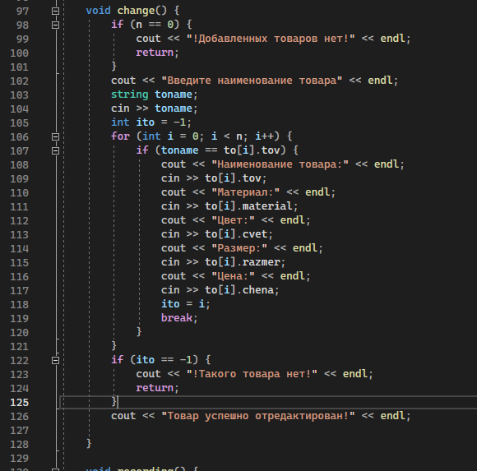

Метод редактирования

Данный метод будет редактировать товары из каталога. Для этого, изначально указываем ограничение. Тоесть, если товаров каталоге 0, значит и удалять нечего. Далее, в случае неправильного введения наименования, программа будет выдавать ошибку, что такого товара нет. В случае, если вписанные данные верные, товар можно будет отредактировать по всем параметрам!

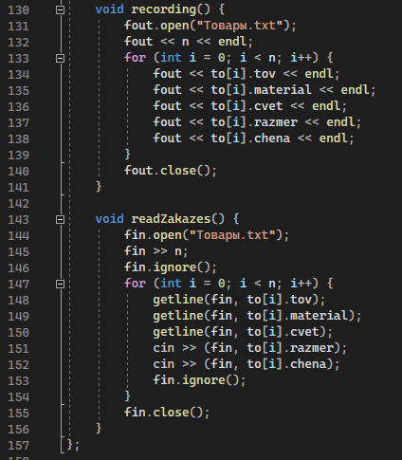

Метод считывания данных из файла и записи данных в файл

Данные методы будут отвечать за ввод и вывод данных в файл.

Для метода ввода данных – мы создали переменную i типа int. Далее, командой fout.open – создается текстовый файл, в который программа будет выводить данные автомобилей. После успешного ввода – командой fin.close() программа закроет файл.

Для метода вывода данных – мы создали переменную i типа int. Программа открывакет уже созданный текстовый файл командой fin.open. Далее, программа считает количество автомобилей командой fin>>n. Чтобы, всё корректно считывалось необходимо мы пользуемся командой fin.ignore();. После успешного вывода – командой fin.close() программа закроет файл.

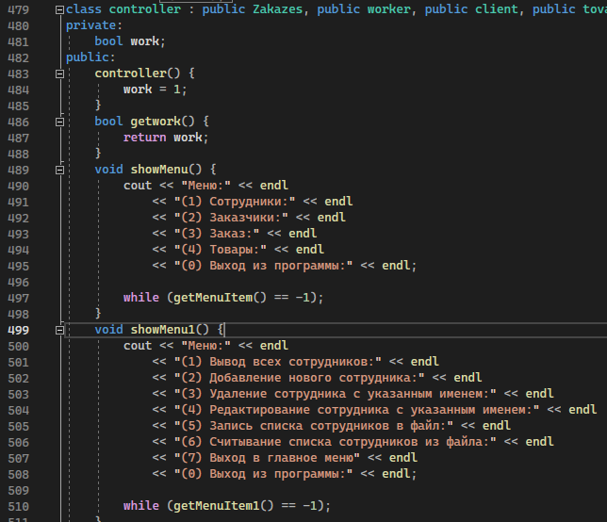

Использование паттерна controller.

Для создания меню, мы сделали класс controller для предыдущих сущностей для создания общего меню.

В модификации доступа private создается логическая переменная work для работы паттерна.

Для создания меню, мы прописали все возможные команды, которые сможет выполнять программа.

# 3. Вид приложения в консоли

* Начальное меню

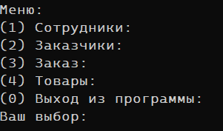

* На примере пункта 4 – товары.

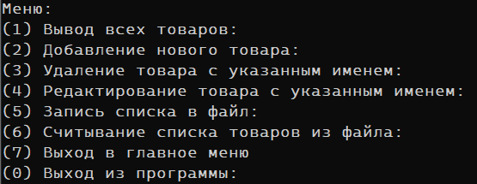

* Нажав цифру *1*



* Нажав цифру *2*

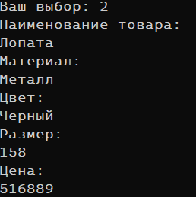

* Нажав цифру *3*

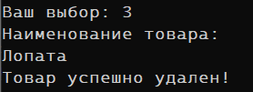

* Нажав цифру *4*

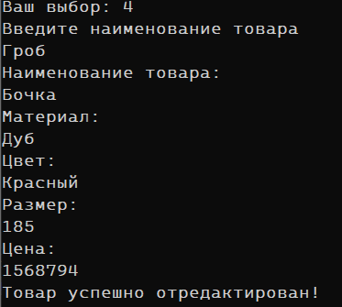

* Снова выбираем 1, для просмотра изменений.

